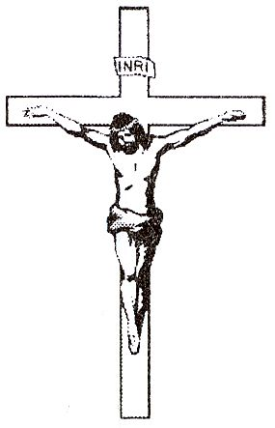

„Hát nem lángolt a szívünk, amikor beszélt hozzánk az úton, és feltárta előttünk az Írásokat?” (Lk 24,32)”

A Váci Egyházmegye, Dabas Város Önkormányzata, a Dabas-Gyóni Egyházközség, a Bokor Közösség, valamint a gyászoló rokonság, Isten akaratában megnyugodva tudatja, hogy

Bisztrai László

püspöki tanácsos, ny. plébános, Dabas város és Ladánybene díszpolgára,

2010. július 31-én, életének 91., papságának 67. évében rövid szenvedés után
visszatért Teremtőjéhez.

Elhunyt paptestvérünkért az engesztelő szentmiseáldozatot 2010. augusztus 13-án 15 órakor a dabas-gyóni templomban mutatjuk be, majd a szentmise után megfáradt testét a gyóni temetőben 16:30-kor helyezzük örök nyugalomra a város saját halottjaként.

Paptestvérünk 1920. június 27-én született Madarason. Pappá szentelték Vácott 1943. június 20. Segédlelkész Vác-Felsővárosban 1943-1944., Nagykátán 1944-1945. Hitoktató Pestszenterzsébeten 1945-46-ig. Segédlelkész Vác-Felsővárosban 1946-1952-ig, lelkész Vác- Hétkápolnánál 1952-1953. Politikai okból letartóztatva 1953-1956. Hitoktató Dunaharasztiban 1956-1957., Kartalon 1957-1958. Plébános Ecsegen 1958-1961., Szabadszálláson 1961-1964., Törtelen 1964-1971., Bordányban 1971-1972., Ócsán 1972-1983., Ladánybenén 1983-1990., Dabas-Gyónon 1990-től nyugdíjazásáig. Püspöki tanácsos 1990.

Mindig fontosnak tartotta a lelkipásztori munkát, melynek során elsősorban az evangéliumot és Isten akaratát tekintette útmutatónak.
Személyiségéhez hozzátartozott a szelídség erénye. Hosszantartó öregségét Isten akaratában való megnyugvással viselte. Utolsó éveit egykori hívei között maradva, a gyóni otthonban töltötte.

Az atyai házban legyen örök otthona!
R.I.P.

